Hayat Yayınları Tanıtım Bülteni
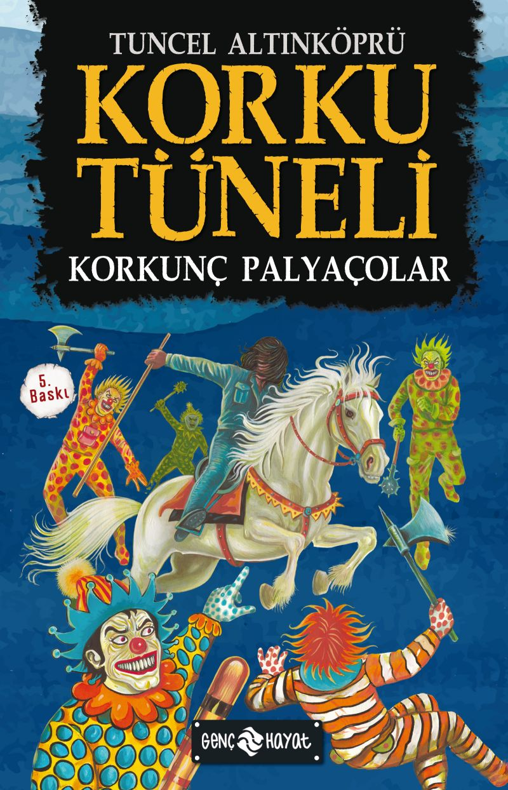 | Eser Adı: KORKU TÜNELİ 4 / KORKUNÇ PALYAÇOLAR  Yazar Adı: Tuncel Altınköprü  Tür Serisi: Macera/Gençlik  Cilt Bilgisi:  Kitap Dili: Türkçe  İç Sayfa: HOLMEN SB 65  Kapak: BRISTOL 230  Selefon Türü: MAT SELEFON  Basım Tarihi: 2024  Sayfa Sayısı: 152  Kitap Boyutları: 13,5 X 21 mm  ISBN No: 9786059562645  Etiket Fiyatı: 190,00 TL
Kitap Tanıtım Yazısı : (Arka Kapak)

KİTAPLARI 1 MİLYON OKUYUCUYA ULAŞANTUNCEL ALTINKÖPRÜ'DEN SOLUK SOLUĞA OKUYACAĞINIZ YENİ BİR DİZİ DAHA : KORKU TÜNELİKORKU TÜNELİNE GİRİN! CESARETİNİZİ TEST EDİN!Bu macerada özel bir dedektifsiniz. Korkunç palyaçolardan oluşan acımasız bir çeteye karşı sıra dışı bir savaş vereceksiniz. Kimi zaman bir sirkte, kimi zaman bir akıl hastanesinde... Bazen tarihî bir kentte, bazen bir at çiftliğinde... Heyecandan heyecana sürüklenecek, başarılı olmak için cesaret testlerinden geçeceksiniz.Bu kitapta on bir farklı son var... Doğru seçimler yapar, yerinde kararlar verirseniz; maceranın sonunda, başarılı, ünlü ve zengin biri olabilirsiniz. Aksi hâlde yaşamınızı bir akıl hastanesinde tüketebilir ya da bir palyaçonun elinde can verebilirsiniz.Bunu sizin vereceğiniz kararlar belirleyecek.BU KİTABIN KAHRAMANI SİZSİNİZ!MACERANIN GİDİŞATINI VERECEĞİNİZ KARARLAR BELİRLEYECEK!
Kitabın detay sayfasına buradan ulaşabilirsiniz :
https://hayatyayinlari.com/kitaplar/tuncel-altinkopru-korku-tuneli-4-korkunc-palyacolar-1092.html
Genç Hayat



